ВНИМАНИЕ! Купить конвертер можно у автора программы (скайп kings.hands ) стоимость 50 евро, но для наших игроков мы договорились о 30% скидке

Если вы зарегистрированы в руме от propoker.by/pokerart.ru стукните к нам в скайп (propoker.by или pokerart.ru) и мы вам сообщим кодовое слово, которое вы назовете автору программы (скайп kings.hands ) и получите скидку - цена будет 35 евро. Программа работает с ХМ1 и ХМ2 (автор утверждает что с ПТ3 тоже должна работать)

Также наше кодовое слово поможет вам получить майнинг (купить можно у автора проги) с существенной скидкой!

ИНСТРУКЦИЯ ПОЛЬЗОВАТЕЛЯ KINGSHANDS STARLIVE КОНВЕРТЕРА

- Для того, чтобы установить KingsHandsStarliveConverter, пожалуйста разархивируйте загруженный/полученный файл (KingsHandsStarliveConverterSetup.zip).
- В разархивированной папке выберите язык установки программы. (Итальянский или английский.
- Запустите файл KingsHandsStarliveSetup.msi для установки и следуйте подсказкам Мастера Установки. (Windows может предупредить вас, что программа может быть от ненадежного источника, в таком случае нажмите «Подробнее» и выберите «Все равно запустить»).
- После завершения установки, пожалуйста запустите программу (От имени администратора).
- После появления окна предупреждения нажмите “Buy”
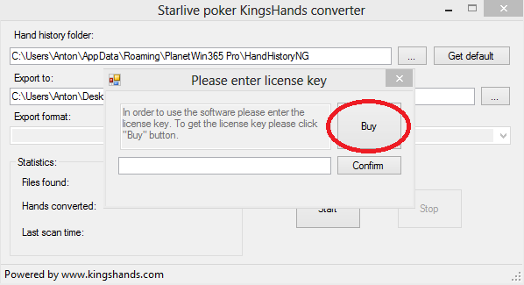
- Ваш браузер откроет страницу сайта www.kingshands.com. Пожалуйста скопируйте ссылку и отправьте вашему менеджеру KingsHands.
- После этого в течение 24 часов вы получите Лицензионный Ключ, введите его в поле и нажмите “Confirm”:
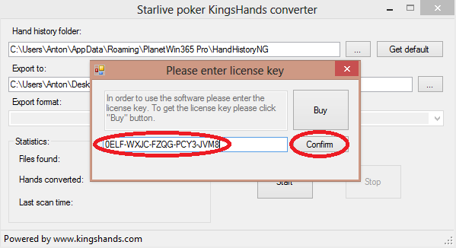
- Перезапустите программу.

- Пожалуйста нажмите “Get default” как показано на картинке ниже, чтобы выбрать правильный путь к папке, откуда будут импортироваться Истории Рук рума (Если вы ничего не меняли вручную).
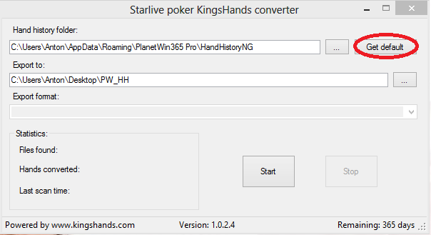
- Пожалуйста нажмите кнопку “…” и выберите папку, в которую хотите, чтобы наш Конвертер сохранял руки (Вы можете создать папку в любом месте для хранения Историй Рук (Например, на рабочем столе) и найдите путь к этой папке).
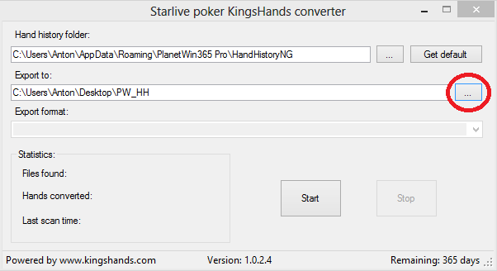
- Теперь вы готовы и можете нажать кнопку «Start», и программа начнет конвертировать ваши истории рук.
- Настройте свой HoldémManager так, чтобы он импортировал руки из папки, которую вы создали в пункте 10.

- Для завершения пункта 12 в Holdem Manager 2 вам нужно выполнить следующее: так как все руки конвертируются в формат PokerStars вам необходимо добавить созданную папку для Историй Рук к PokerStars в разделе Site Setup.
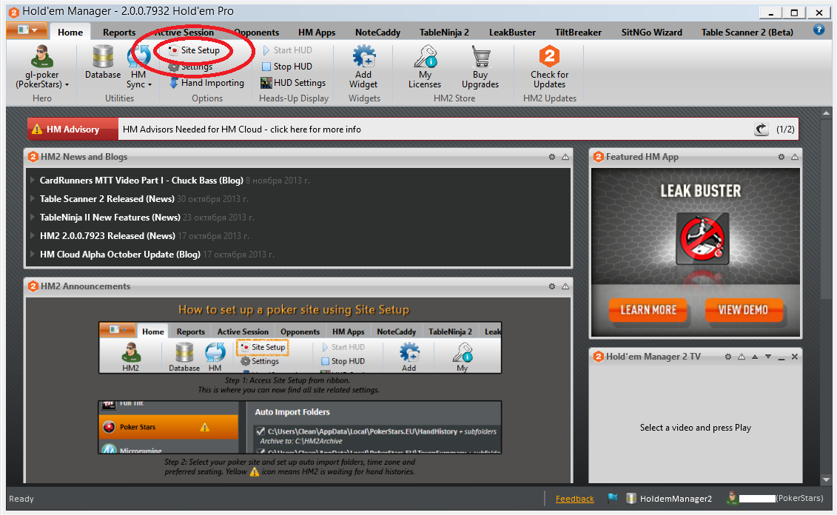
- Чтобы добавить новую папку в список, нажмите “+”, как показано ниже:
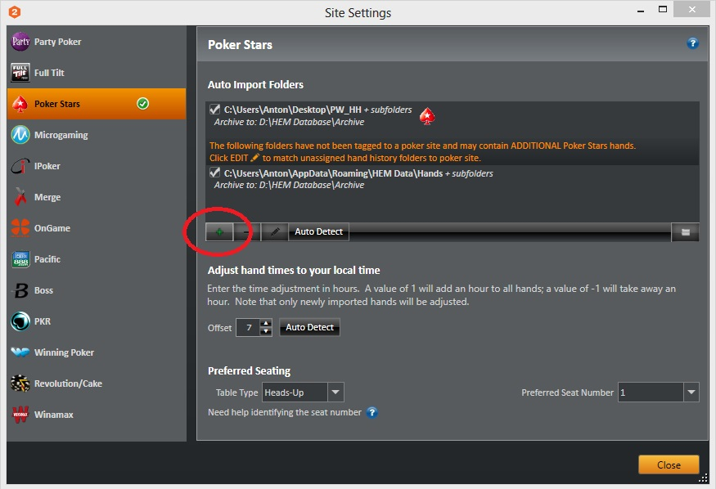

- В появившемся окне выберите путь к папке, где хранятся уже отконвертированные руки, нажав на кнопку “…” и потом нажмите “OK”, после того, как путь к папке появится в строке. Далее закройте окно Site Settings.
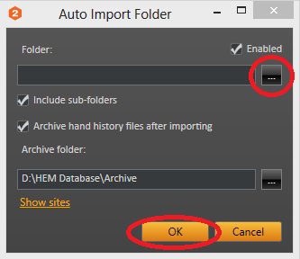
- Для активации HUDа, вы должны сыграть как минимум одну руку за столом, далее перейти в раздел Active Session в Holdem Manager 2.
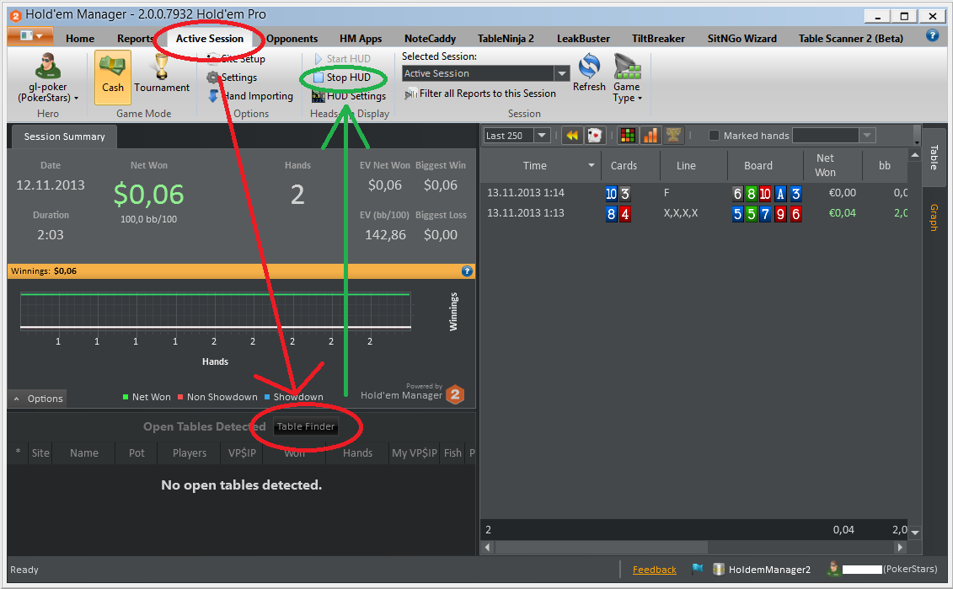
Нажмите “Table Finder”. Если кнопка неактивна, то нажмите «Stop HUD» и она станет активной.

- Когда откроется окно Table Finder, пожалуйста посмотрите название стола, на которым хотите активировать HUD (1), потом найдите это имя в списке столов в окне Table Finder (2), далее перетащите мишень на этот стол (3), в появившемся окне нажмите “OK” (4), HUD должен появиться за столом, и тогда нажмите кнопку Done (5) и вы готовы.
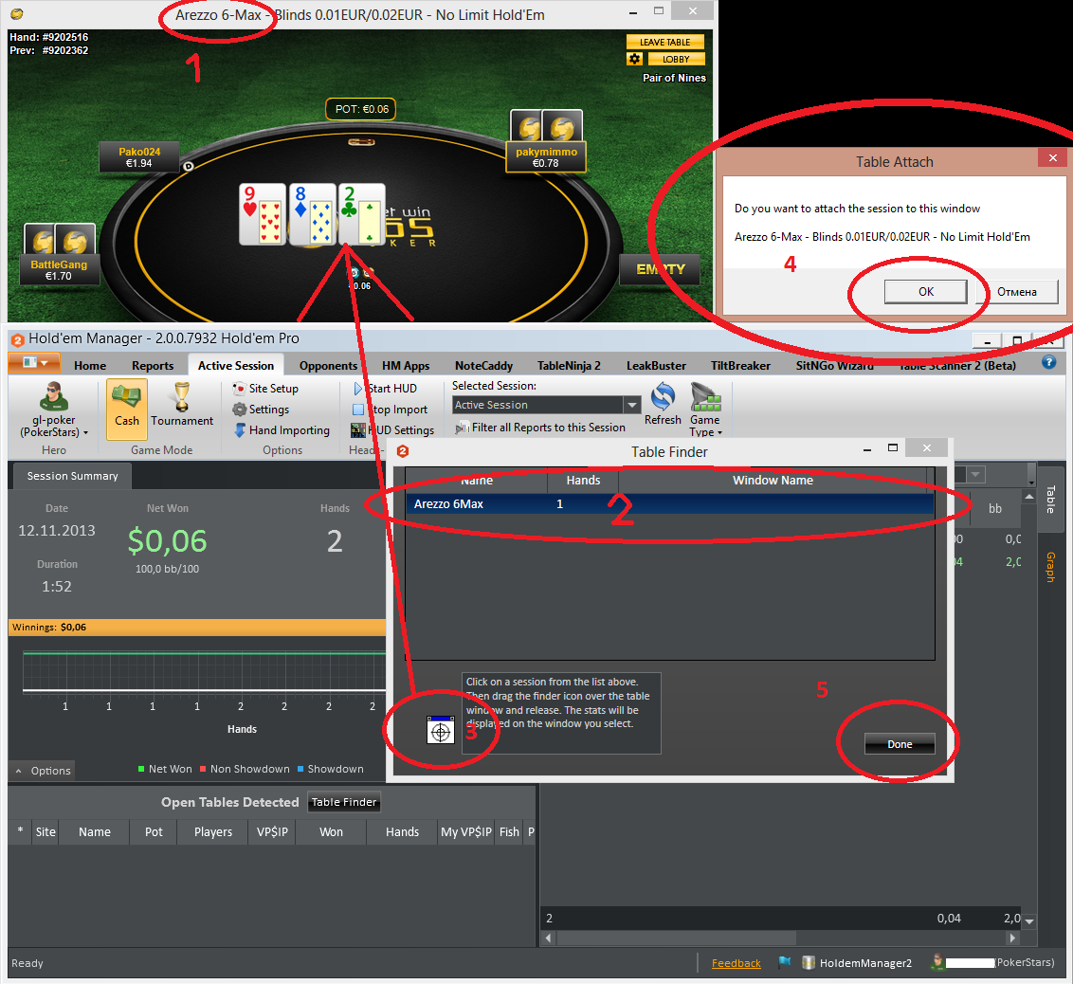
- К сожалению, сейчас вам необходимо выполнять эту процедуру для каждого нового стола, но мы уже работаем над устранением этого неудобства. Пожалуйста, всегда проверяйте, чтобы у вас была установлена последняя версия программы.
- Если вы используете Holdem Manager 1, пожалуйста нажмите на «click here to add auto import folders» в стартовом окне.
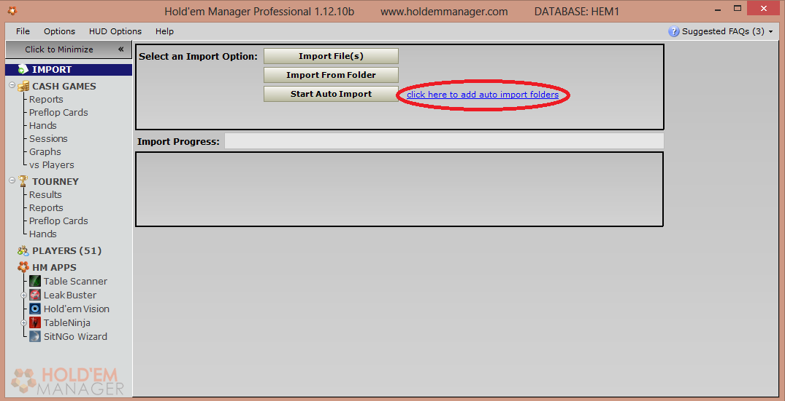
- Нажмите Add Folder (1) и найдите путь к папке, где хранятся уже отконвертированные руки, нажав на кнопку, нажав кнопку “Select” в строке “Folder Name” (2) и нажмите “OK”. После того, как путь к файлу появится в строке, нажмите “Save” (3) и закройте окно Configure Auto Import.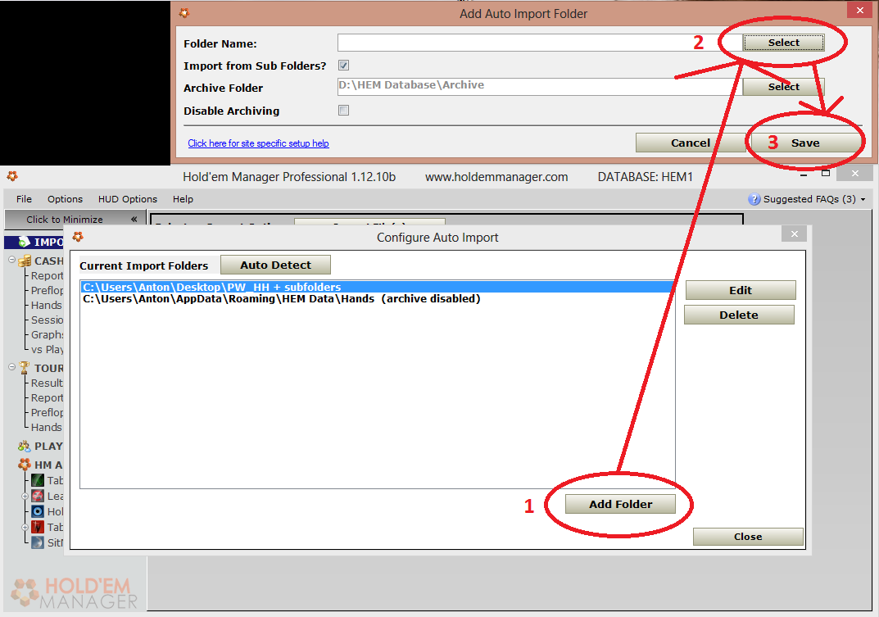
- Далее нажмите «Start Auto Import», появится окно Table Finder. Пожалуйста нажмите вкладку Table в меню -> Table Finder. Пожалуйста посмотрите название стола, на которым хотите активировать HUD (1), потом найдите это имя в списке столов в окне Table Finder (2), далее перетащите красную мишень на этот стол (3), в появившемся окне нажмите “OK” (4), HUD должен появиться за столом, и тогда нажмите кнопку OK (5) и вы готовы. Программа выдаст окно с вопросом, хотите ли вы, чтобы HUD автоматически выводился на подобные столы, пожалуйста выберите “Yes”. И HUD будет автоматически работать на всех новых открытых вами столах в этом клиенте.

Если у вас есть вопросы, пожалуйста свяжитесь с нами: http://kingshands.com/contacts/

С уважением,
KingsHands.com

